Edukacja matematyczna

Klasa I Szkoła Podstawowa Specjalna Nr 4 dla uczniów z niepełnosprawnością intelektualną w stopniu lekkim
Nazwisko i imię nauczyciela: Kondraciuk Elżbieta
el.kondraciuk@wp.pl
termin realizacji: 25.05.2020 r.

Temat: Miara i waga.

Zadanie
Sprawdź za pomocą wagi, które przedmioty w domu ważą od 1 do 5 kg. Ułóż listę tych przedmiotów.

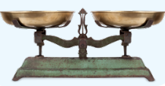

Zadanie
Oszacuj, a potem zmierz długość swoich stóp i dłoni. Porównaj wyniki.

Edukacja matematyczna

Klasa I Szkoła Podstawowa Specjalna Nr 4 dla uczniów z niepełnosprawnością intelektualną w stopniu lekkim
Nazwisko i imię nauczyciela: Kondraciuk Elżbieta
el.kondraciuk@wp.pl
termin realizacji: 29.05.2020 r.

Temat: Planujemy zakupy.

Zadanie
Zaplanuj podwieczorek dla 6 osób. Masz do dyspozycji 20 zł. Możesz kupić owoce, napoje i słodycze.

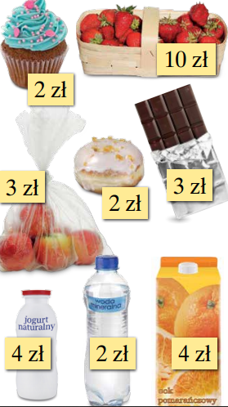

Edukacja matematyczna

Klasa I Szkoła Podstawowa Specjalna Nr 4 dla uczniów z niepełnosprawnością intelektualną w stopniu lekkim
Nazwisko i imię nauczyciela: Kondraciuk Elżbieta
el.kondraciuk@wp.pl
termin realizacji: 01.06.2020 r.

Temat: Dodawanie i odejmowanie liczb w zakresie 20 wybranym sposobem.

Zadanie
Oblicz wybranym przez siebie sposobem

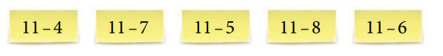

termin realizacji: 05.06.2020 r.

Temat: Układanie działań na podstawie liczb i znaków.

Zadanie
Przygotuj kartoniki z liczbami i znakami działań. Ułóż z wybranych liczb i znaków przynajmniej jedno poprawnie rozwiązane działanie.

Edukacja matematyczna

Klasa II Szkoła Podstawowa Specjalna Nr 4 dla uczniów z niepełnosprawnością intelektualną w stopniu lekkim
Nazwisko i imię nauczyciela: Kondraciuk Elżbieta
el.kondraciuk@wp.pl
termin realizacji: 25.05.2020 r.

Temat: Jakie liczby ukryły się?

Zadanie
Pod każdym trójkątem ukryła się liczba 5. Jakie liczby ukryły się pod innymi figurami?

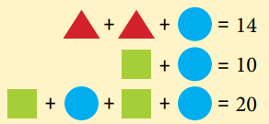

Edukacja matematyczna

Klasa II Szkoła Podstawowa Specjalna Nr 4 dla uczniów z niepełnosprawnością intelektualną w stopniu lekkim
Nazwisko i imię nauczyciela: Kondraciuk Elżbieta
el.kondraciuk@wp.pl
termin realizacji: 29.05.2020 r.

Temat: Uzupełnianie działań.

Zadanie
Co należy wstawić zamiast znaków zapytania? Obliczcie.

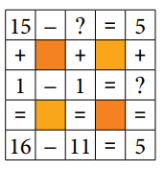

Edukacja matematyczna

Klasa II Szkoła Podstawowa Specjalna Nr 4 dla uczniów z niepełnosprawnością intelektualną w stopniu lekkim
Nazwisko i imię nauczyciela: Kondraciuk Elżbieta
el.kondraciuk@wp.pl
termin realizacji: 01.06.2020 r.

Temat: Dodawanie pełnych dziesiątek.

Zadanie
Liczby na piłeczkach po dodaniu powinny dać wynik zapisany na kapeluszu. Jakie liczby należy umieścić w miejscach znaków zapytania?
Napisz działania do zeszytu.

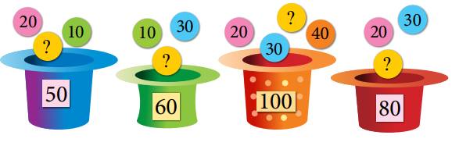

Edukacja matematyczna

Klasa II Szkoła Podstawowa Specjalna Nr 4 dla uczniów z niepełnosprawnością intelektualną w stopniu lekkim
Nazwisko i imię nauczyciela: Kondraciuk Elżbieta
el.kondraciuk@wp.pl
termin realizacji: 05.06.2020 r.

Temat: O ile więcej?
Zadanie
Jola i Franek rzucali lotkami do tarczy. Jola rzucała czerwonymi lotkami, a Franek zielonymi. Ile punktów zdobyła w pierwszej rundzie Jola? Ile zdobył Franek? Kto miał więcej punktów? O ile więcej? Zapisz działania do zeszytu.

